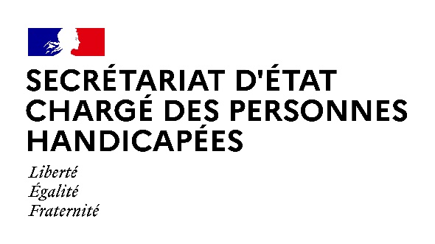

Paris, le 20 avril 2021

NOTE AUX RÉDACTIONS

Dans le cadre de la campagne nationale de vaccination contre la COVID-19, Madame Sophie CLUZEL, Secrétaire d’État auprès du Premier ministre chargée des Personnes handicapées, se rendra mercredi 21 avril dans le département de la Seine-Saint-Denis.

Déroulé :

15h30 : Vaccination à domicile d’une personne en situation de handicap par un Service de Soins Infirmiers à Domicile (SSIAD) et vaccination de Sophie CLUZEL
(93400 Saint-Ouen-sur-Seine)

- Présentation de l’action des SSIAD pour la vaccination des personnes en situation de handicap

- Vaccination d’une personne en situation de handicap à son domicile

- Echanges avec la bénéficiaire, son aidant et les professionnels de santé

- Vaccination de Sophie CLUZEL, Secrétaire d’Etat chargée des Personnes handicapées, avec le vaccin AstraZeneca

ACCRÉDITATIONS :

Contact presse Préfecture
pref-presse@seine-saint-denis.gouv.fr
Contact presse Secrétariat d’Etat chargé des Personnes handicapées :
seph.communication@pm.gouv.fr

En raison des mesures sanitaires les places seront limitées.
Les mesures barrières et notamment la distanciation physique seront strictement respectées. Le port du masque sera obligatoire pour l'ensemble des participants,
en intérieur et en extérieur.

